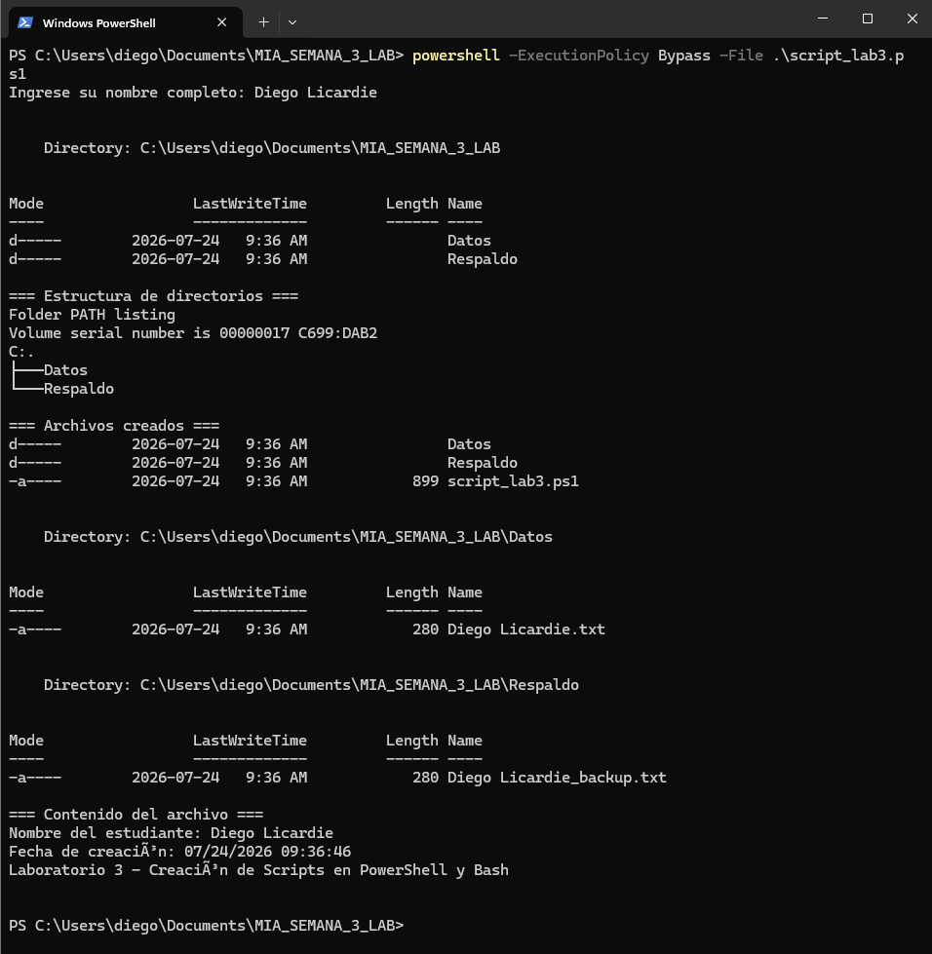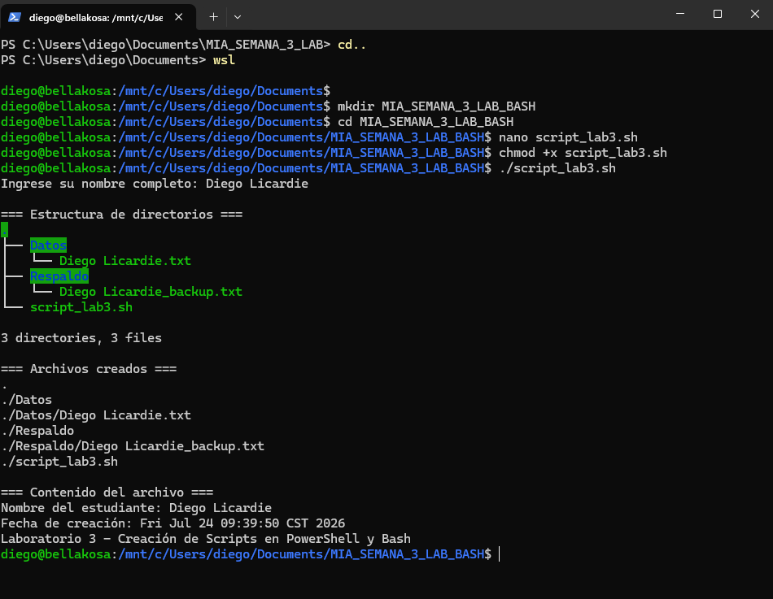

Escribir al menos 5 comandos de PowerShell e indique para cada uno su descripción, un ejemplo de uso y su equivalente en Bash.
# | Comando PowerShell | Descripción | Ejemplo de uso | Equivalente en Bash
1 | Get-ChildItem | Lista archivos y carpetas de un directorio | Get-ChildItem -Recurse | ls -la
2 | New-Item | Crea un archivo o carpeta nueva | New-Item -ItemType Directory -Path "Datos" | mkdir Datos
3 | Copy-Item | Copia un archivo o carpeta a otra ubicación | Copy-Item "a.txt" "b.txt" | cp a.txt b.txt
4 | Remove-Item | Elimina un archivo o carpeta | Remove-Item "Respaldo\a.txt" | rm Respaldo/a.txt
5 | Get-Content | Muestra el contenido de un archivo | Get-Content "Datos\a.txt" | cat Datos/a.txt

